**Установка необходимых библиотек:**

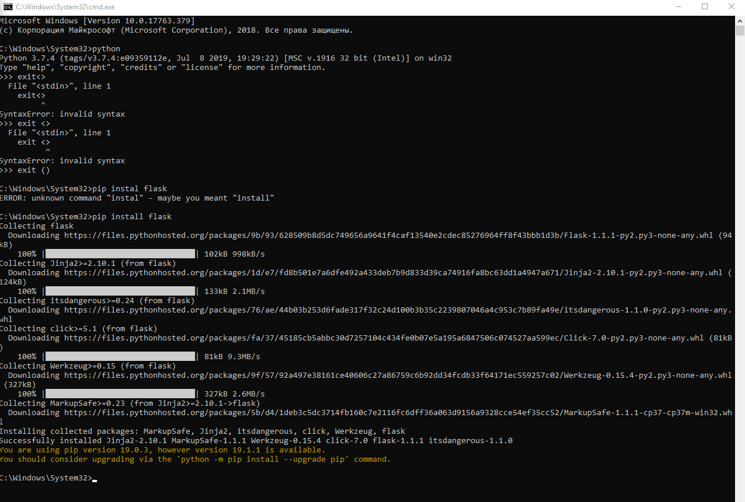

Чтобы проверить все ли правильно установилось, вы можете создать файл app.py со следующим содержимым:

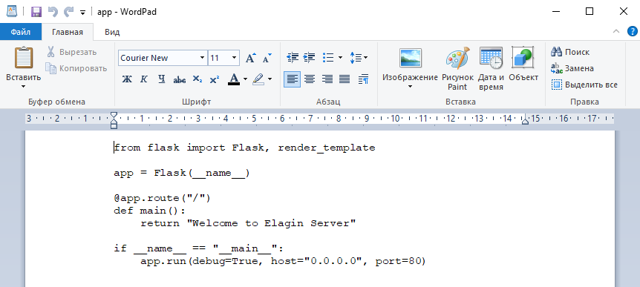

Выполнить его можно командой:

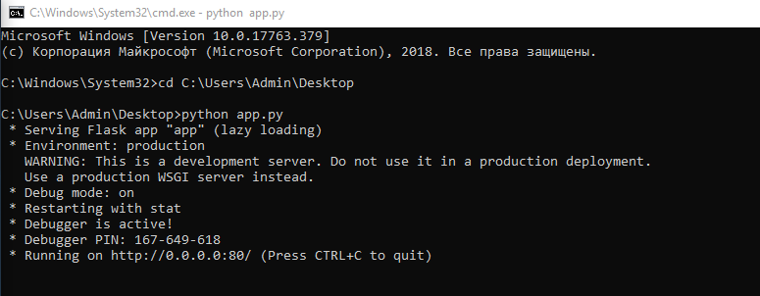

Результат:

